Todas as tags do HTML

< !--...-- > 🡪 Define um comentário

< !DOCTYPE > 🡪 Define o tipo de documento

< a > 🡪 Define um Hyperlink

< address > 🡪 Define informação de contato do autor/dono do documento

< area > 🡪 Define uma área dentro de um mapa de imagem

< article > 🡪 Define um article

< aside > 🡪 Define conteúdo diferente do conteúdo da página

< audio > 🡪 Define conteúdo de áudio embutido

< b > 🡪 Define texto em negrito

< blockquote > 🡪 Define uma secção que cita outra fonte

< body > 🡪 Define o corpo do documento

< br > 🡪 Um único quebrador de linha

< button > 🡪 Define um botão clicável

< canvas > 🡪 Usado para desenhar gráfico ao vivo, por Script (Javascript)

< caption > 🡪 Define uma legenda de uma tebela

< cite > 🡪 Define um título de um trabalho

< code > 🡪 Define um pedação de um código de computador

< col > 🡪 Define propriedades de coluna para coluna de um < colgroup >

< colgroup > 🡪 Especifica um grupo de colunas num formato de tabela

< data > 🡪 Adiciona uma tradução machine-readble de um dado conteúdo

< datalist > 🡪 Especifica uma lista pré-definida de opções de input

< del > 🡪 Define um texto que foi deletado do documento

< details > 🡪 Define detalhes adicionais que o usuário pode ver ou esconder

< dialog > 🡪 Define uma caixa ou janela de diálogo

< div > 🡪 Define uma seção do documento

< dl > 🡪 Define uma descrição de lista

< dt > 🡪 Define um termo dentro de uma lista de descrição

< em > 🡪 Enfatiza texto

< embed > 🡪 Define um container para uma aplicação externa

< fieldset > 🡪 Grupo de elementos relacionados em um form

< figcaption > 🡪 Define o Título para um elemento de figura

< figure > 🡪 Especifica um conteúdo independente

< footer > 🡪 Define o rodapé de um documento

< form > 🡪 Define um Form HTML para receber Inputs do usuário

< h1 > to < h6 > 🡪 Define cabeças do HTML

< head > 🡪 Contém metadados/informação do documento

< header > 🡪 Define o cabeçalho do conteúdo

< hr > 🡪 Define a mudança temática de contéudo

< html > 🡪 Define a raiz de um documento HTML

< i > 🡪 Define a parte do texto em uma voz/humor alternativo

< iframe > 🡪 Define um iframe em linha

< img > 🡪 Define uma imagem

< input > 🡪 Define um controle de input

< ins > 🡪 Define um texto que foi inserido em um documento

< kdb > 🡪 Define um input de teclado

< label > 🡪 Define uma label para um < input >

< legend > 🡪 Define uma rubrica para um < fieldset >

< li > 🡪 Define um item de uma lista

< link > 🡪 Define a realção enter o documento e uma fonte externa

< main > 🡪 Especifica o conteúdo principal de um documento

< map > 🡪 Define uma imagem mapa

< mark > 🡪 Define um texto em destaque

< meta > 🡪 Define metadata sobre o documento HTML

< meter > 🡪 Define uma medição escalar dentro de um intervalo conhecido

< nav > 🡪 Define links navegacionais

< object > 🡪 Define um container para uma aplicação externa

< ol > 🡪 Define uma lista não ordenada

< optgroup > 🡪 Define grupo de opções relacionadas em uma lista drop-down

< option > 🡪 Define uma opção em uma lista drop-down

< output > 🡪 Define o resultado de um cálculo

< p > 🡪 Define um parágrafo

< Picture > 🡪 Define um container para múltiplos recursos de imagem

< pre > 🡪 Define texto pré-formatado

< progress > 🡪 Representa o progresso de uma tarefa

< q > 🡪 Define uma citação pequena

< s > 🡪 Define um texto que não está mais em contexto

< sample > 🡪 Define um exemplo de um output de um programa

< script > 🡪 Define um script

< section > 🡪 Define uma seção de um documento

< select > 🡪 Define uma drop-down list

< small > 🡪 Define texto pequeno

< strong > 🡪 Define texto importante

< style > 🡪 Define estilo de informação de um documento

< sub > 🡪 Define um texto subscrito

< summary > 🡪 Define um cabeçalho visível para um elemento < details >

< sup > 🡪 Define um texto sobrescrito

< svg > 🡪 Define um container para gráficos SVG

< table > 🡪 Define uma tabela

< tbody > 🡪 Grupo de elementos de conteúdo de uma tabela

< td > 🡪 Célula de uma tabela

< template > 🡪 Define um container para conteúdo que fica escondido quando abre a página

< textarea > 🡪 Defines múltiplos input de controle (área de texto)

< tfoor > 🡪 Agrupa o rodapé de uma tabela

< th > 🡪 Define o cabeçalho de uma célula da tabela

< thead > 🡪 Agrupa o cabeçalho de uma tabela

< time > 🡪 Define um tempo específico ou data

< title > 🡪 Define um título para um documento

< tr > 🡪 Define a fileira de uma tabela

< track > 🡪 Define pistas de textos para elementos de mídia

< u > 🡪 Define algum texto não articulado e estilo diferentes de um texto normal

< ul > 🡪 Define uma lista não ordenada

< var > 🡪 Define uma variável

< video > 🡪 Define um vídeo

< wbr > 🡪 Define um possível quebrador de linha

Resumo de CSS

**Seletores**

* Seletor de Elemento

p {

text-align: center;

color: red;

}

* Seletor de ID

#para1{

text-align: center;

color: red;

}

* Seletor de Classe

.center{

text-align: center;

color: red;

}

* Seletor Universal (muda todos os elementos da página)

*{

text-align: center;

color: red;

}

* Seletor de grupo

h1, h2, p{

text-align: center;

color: red;

}

**Cores**

* Background-color

.classe{

background-color: DodgerBlue;

}

* Cor do texto

.classe{

color: Tomato;

}

* Cor da borda

.classe{

border: 2px solid Violet;

}

**Backgrounds**

* background-color

body{

background-color: ligthblue;

}

* Opacidade/Transparência

div{

background-color: green;

opacity: 0.3 // 0 a 1, quanto menor, mais transparente

}

* background-image

body{

background-image: url(“paper.jpg”);

}

**Bordas**

* Estilos de borda
  + dotted – Define uma borda pontilhada
  + dashed – Define uma borda tracejada
  + solid – Define uma borda solída
  + double – Define uma borda dupla
  + groove – Define uma borda 3d sulcada
  + ridge – Define uma borda 3d com cume
  + inset – Define uma borda 3d intercalar
  + outset – Define uma borda 3d outset
  + none – Define nenhuma borda
  + Hidden – Define uma borda escondida

#id{

border: 2px solid black

}

* Cor da borda

.one{

Border-color: red green blue yellow;

/* vermelho em cima, verde na direita

azul em baixo e amarelo na esquerda */

}

**Margin**

.margem4{

margin: 25px 50px 75px 100px;

/* 25px em cima, 50px na direita

75px em baixo, 100px na esquerda */

};

.margem3{

margin: 25px 50px 75px;

/* 25px em cima, 50px na direita e

na esquerda, 75px em baixo */

};

.margem2{

margin: 25px 50px;

/* 25px em cima e em baixo,

50px na direita e na esquerda */

};

* Valor auto
  + Você setar a margem para AUTO para centralizar o elemento horizontalmente no contanier que está contido. Ele pega o sobrou de espaço e divide igualmente entre a esquerda e a direita

**Padding**

.padding4{

padding: 25px 50px 75px 100px;

/* 25px em cima, 50px na direita

75px em baixo, 100px na esquerda */

};

. padding3{

padding: 25px 50px 75px;

/* 25px em cima, 50px na direita e

na esquerda, 75px em baixo */

};

.padding2{

padding: 25px 50px;

/* 25px em cima e em baixo,

50px na direita e na esquerda */

};

**Height and Width**

A altura e largura podem ser definidas com os seguintes valores:

* auto – Esse é default. O navegador calcula auto a altura e largura
* length – Define a altura/largura com px, cm, etc.
* % - Define a altura/largura com a porcentagem do bloco contido
* initial – Seta a altura/largura para o valor default
* inherit – A altura/largura é herdada do valor da tag pai

*Quando usar % é necessário que a tag pai tem altura/largura deinida

* max-width
  + Serve para setar a máxima largura de um elemento, funciona bem para garantir a responsividade de uma página
* min-width
  + Serve para setar a mínima largura de um elemento, funciona bem para garantir a responsividade de uma página
* max-height
  + Serve para setar a máxima altura de um elemento, funciona bem para garantir a responsividade de uma página
* min-height
  + Serve para setar a mínima altura de um elemento, funciona bem para garantir a responsividade de uma página

**Box Model**

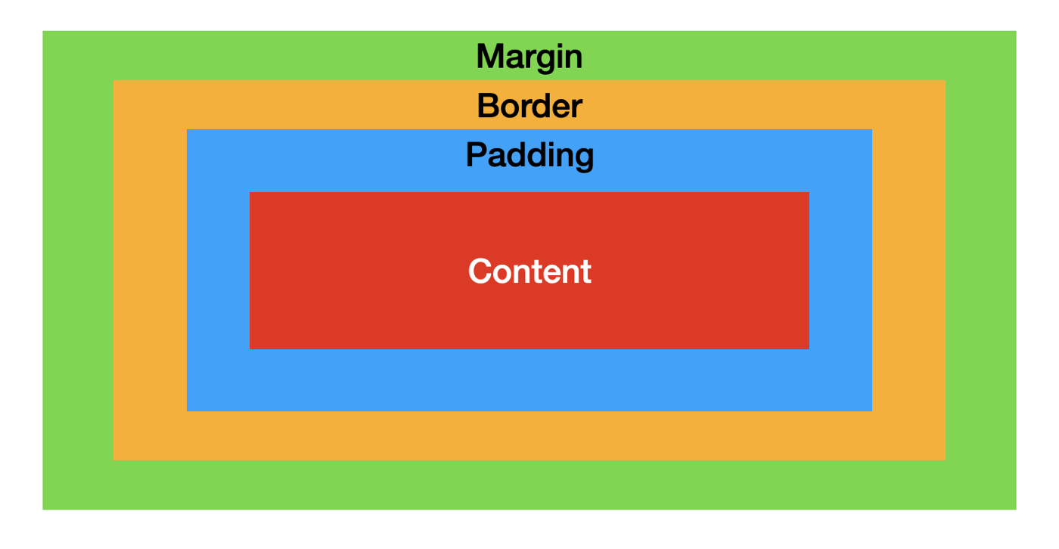

* Content – O conteúdo da box, onde o texto e imagens aparecem
* Padding – Espaçamento entre o conteúdo e a bordar. O padding é transparente
* Border – Uma borda que vai envolta do padding e o conteúdo
* Margin – Espaçamento entre a área externa e a borda. A margin é transparente

**Texto**

* Color

body{

color: blue;

}

* Alinhamento
  + Alinha o texto de forma horizontal

h1 {

text-aling: center;

}

h2{

text-aling: left;

}

h3{

text-aling: right;

}

* + A proprieda “justify” estica o texto para que toda linha tenha a mesma largura

div{

text-aling: justify;

}

* + Proprieda que especifica o alinhamento da ultima linha do texto

p.a {

text-aling-last: right;

}

p.b{

text-aling-last: center;

}

* + Propriedade que pode ser usada para mudar a direção do texto de um elemento

p{

direction: rtl;

unicode-bidi: bidi-override;

}

* + Propriedade que seta o alinhamento vertical de um elemento

img.a{

vertical-aling: baseline;

}

img.b{

vertical-aling: text-top;

}

img.c{

vertical-aling: text-bottom;

}

img.d{

vertical-aling: sup;

}

img.e{

vertical-aling: super;

}

* Decoração
  + Propriedade usada para adicionar decoração de linha no texto

h1 {

text-decoration-line: overline;

}

h2 {

text-decoration-line: line-through;

}

h3 {

text-decoration-line: underline;

}

p {

text-decoration-line: overline underline;

}

* Propriedade usada para setar o cor linha de decoração

h1 {

text-decoration-line: overline;

text-decoration-color: red;

}

h2 {

text-decoration-line: line-through;

text-decoration-color: blue;

}

h3 {

text-decoration-line: underline;

text-decoration-color: green;

p {

text-decoration-line: overline underline;

text-decoration-color: purple;

}

* Propriedade usada para setar o estilo da linha de decoração

h1 {

text-decoration-line: underline;

text-decoration-style: solid;

}

h2 {

text-decoration-line: underline;

text-decoration-style: double;

}

h3 {

text-decoration-line: underline;

text-decoration-style: dotted;

}

p.ex1 {

text-decoration-line: underline;

text-decoration-style: dashed;

}

p.ex2 {

text-decoration-line: underline;

text-decoration-style: wavy;

}

p.ex3 {

text-decoration-line: underline;

text-decoration-color: red;

text-decoration-style: wavy;

}

* Propriedade usada para setar a grossura da linha de decoração

h1 {

text-decoration-line: underline;

text-decoration-thickness: auto;

}

h2 {

text-decoration-line: underline;

text-decoration-thickness: 5px;

}

h3 {

text-decoration-line: underline;

text-decoration-thickness: 25%;

}

p {

text-decoration-line: underline;

text-decoration-color: red;

text-decoration-style: double;

text-decoration-thickness: 5px;

}

* Espaçamento
  + Propriedade usada para especificar a indentação da primeira linha do texto

p {

text-indent: 50px;

}

* + Propriedade usada para determinar o espaçamento entre os caracteres

h1 {

letter-spacing: 5px;

}

h2 {

letter-spacing: -2px;

}

* + Propriedade usada para determinar o espaçamento entre linhas

p.small {

line-height: 0.8;

}

p.big {

line-height: 1.8;

}

* + Propriedade usada para determinar o espaçamento entre as palavras

p.one {

word-spacing: 10px;

}

p.two {

word-spacing: -2px;

}

* + Sombreamento

h1 {

text-shadow: 2px 2px red;

}

**Fonte**

* Família

.p1 {

font-family: "Times New Roman", Times, serif;

}

.p2 {

font-family: Arial, Helvetica, sans-serif;

}

.p3 {

font-family: "Lucida Console", "Courier New", monospace;

}

* Tamanho

h1 {

font-size: 40px;

}

h2 {

font-size: 30px;

}

p {

font-size: 14px;

}

**Link**

* Estilizando Links

/* unvisited link */

a:link {

color: red;

}

/* visited link */

a:visited {

color: green;

}

/* mouse over link */

a:hover {

color: hotpink;

}

/* selected link */

a:active {

color: blue;

}

* Decoração dos Links

a:link {

text-decoration: none;

}

a:visited {

text-decoration: none;

}

a:hover {

text-decoration: underline;

}

a:active {

text-decoration: underline;

}

* Botões de Links

a:link, a:visited {

background-color: #f44336;

color: white;

padding: 14px 25px;

text-align: center;

text-decoration: none;

display: inline-block;

}

a:hover, a:active {

background-color: red;

}

**Listas**

* Propriedade que especifica o tipo de marcador da lista

ul.a {

list-style-type: circle;

}

ul.b {

list-style-type: square;

}

ol.c {

list-style-type: upper-roman;

}

ol.d {

list-style-type: lower-alpha;

}

* Uma imagem com marcador de lista

ul {

list-style-image: url('sqpurple.gif');

}

* Propriedade que especifica a posição dos marcadores de lista

ul.a {

list-style-position: outside;

}

ul.b {

list-style-position: inside;

}

* Remover configurações default

ul {

list-style-type: none;

margin: 0;

padding: 0;

}

* Estilizando listas com cores

ol {

background: #ff9999;

padding: 20px;

}

ul {

background: #3399ff;

padding: 20px;

}

ol li {

background: #ffe5e5;

color: darkred;

padding: 5px;

margin-left: 35px;

}

ul li {

background: #cce5ff;

color: darkblue;

margin: 5px;

}

**Tabelas**

* Bordas

table, th, td {

border: 1px solid;

}

* + Tabela que ocupa 100% da largura

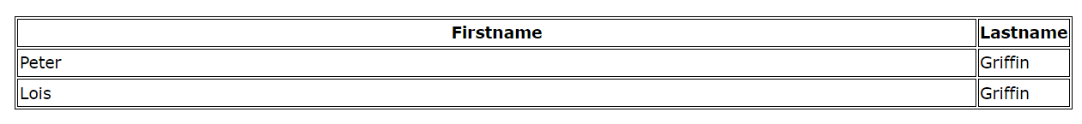

table {

width: 100%;

}

* + Borda colapsada



table {

border-collapse: collapse;

}

* + Se você colocar borda apenas na tag <table> esse será o resultado

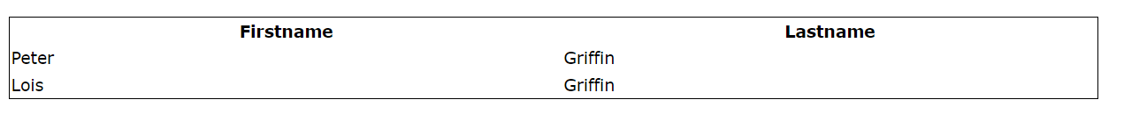

table {

border: 1px solid;

}

* Altura e largura

table {

width: 100%;

}

th {

height: 70px;

}

table {

width: 50%;

}

* Alinhamento
  + Horizontal

td {

text-align: center;

}

th {

text-align: left;

}

* + Vertical

td {

height: 50px;

vertical-align: bottom;

}

* Estilos
  + Padding

th, td {

padding: 15px;

text-align: left;

}

* + Divisores Horizontais

th, td {

border-bottom: 1px solid #ddd;

}

* + Hover Table

tr:hover {background-color: coral;}

* + Tabelas sem linhas

tr:nth-child(even) {background-color: #f2f2f2;}

* + Cor de Tabela

th {

background-color: #04AA6D;

color: white;

}

**Display**

* Esconder um elemento

h1.hidden {

display: none;

}

h1.hidden {

visibility: hidden;

}

**Posição**

* Static
  + É sempre posicionada de acordo com o flow da pagina, não é afetada por propriedades top, bottom, left e right

div.static {

position: static;

border: 3px solid #73AD21;

}

* Relative
  + Posicionada de acordo com sua posição relativa normal, afetada por propriedades top, bottom, left e right

div.relative {

position: relative;

left: 30px;

border: 3px solid #73AD21;

}

* Fixed
  + Posição relativa com o viewport, fica sempre no mesmo lugar mesmo que página seja escrolada

div.fixed {

position: fixed;

bottom: 0;

right: 0;

width: 300px;

border: 3px solid #73AD21;

}

* Absolute
  + É posicionada de acordo com relativamente com o ancestral posicionado mais próximo

div.absolute {

position: absolute;

top: 80px;

right: 0;

width: 200px;

height: 100px;

border: 3px solid #73AD21;

}

* Sticky
  + É posicionado baseado na posição do scroll do usuário

div.sticky {

position: -webkit-sticky; /* Safari */

position: sticky;

top: 0;

background-color: green;

border: 2px solid #4CAF50;

}

* Texto em imagem

**Z-Index**

* Serve para posicionar um elemento sobre o outro

img {

position: absolute;

left: 0px;

top: 0px;

z-index: -1;

}

**Overflow**

* Visível

div {

width: 200px;

height: 65px;

background-color: coral;

overflow: visible;

}

* Escondido

div {

overflow: hidden;

}

* Scroll

div {

overflow: scroll;

}

* Auto

div {

overflow: auto;

}

* Overflow-x e Overflow-y

div {

overflow-x: hidden; /* Hide horizontal scrollbar */

overflow-y: scroll; /* Add vertical scrollbar */

}

Float

Alinhamento Vertical e Horizontal

* Center Align Elements

.center {

margin: auto;

width: 50%;

border: 3px solid green;

padding: 10px;

}

* Center Aling Text



.center {

text-align: center;

border: 3px solid green;

}

* Center na Image

img {

display: block;

margin-left: auto;

margin-right: auto;

width: 40%;

}

* Left and Right Aling – Using position

.right {

position: absolute;

right: 0px;

width: 300px;

border: 3px solid #73AD21;

padding: 10px;

}

* Left and Right Aling – Using float

.right {

float: right;

width: 300px;

border: 3px solid #73AD21;

padding: 10px;

}

* The clearfix Hack

.clearfix::after {

content: "";

clear: both;

display: table;

}

* Center Vertically – Using padding

.center {

padding: 70px 0;

border: 3px solid green;

}

.center {

padding: 70px 0;

border: 3px solid green;

text-align: center;

}

* Center Vertically – Using line-height

.center {

line-height: 200px;

height: 200px;

border: 3px solid green;

text-align: center;

}

/* If the text has multiple lines, add the following: */

.center p {

line-height: 1.5;

display: inline-block;

vertical-align: middle;

}

* Center Vertically – Using position and transform

.center {

height: 200px;

position: relative;

border: 3px solid green;

}

.center p {

margin: 0;

position: absolute;

top: 50%;

left: 50%;

transform: translate(-50%, -50%);

}

* Center Vertically – Using Flexbox

.center {

display: flex;

justify-content: center;

align-items: center;

height: 200px;

border: 3px solid green;

}

@media Queries

